**[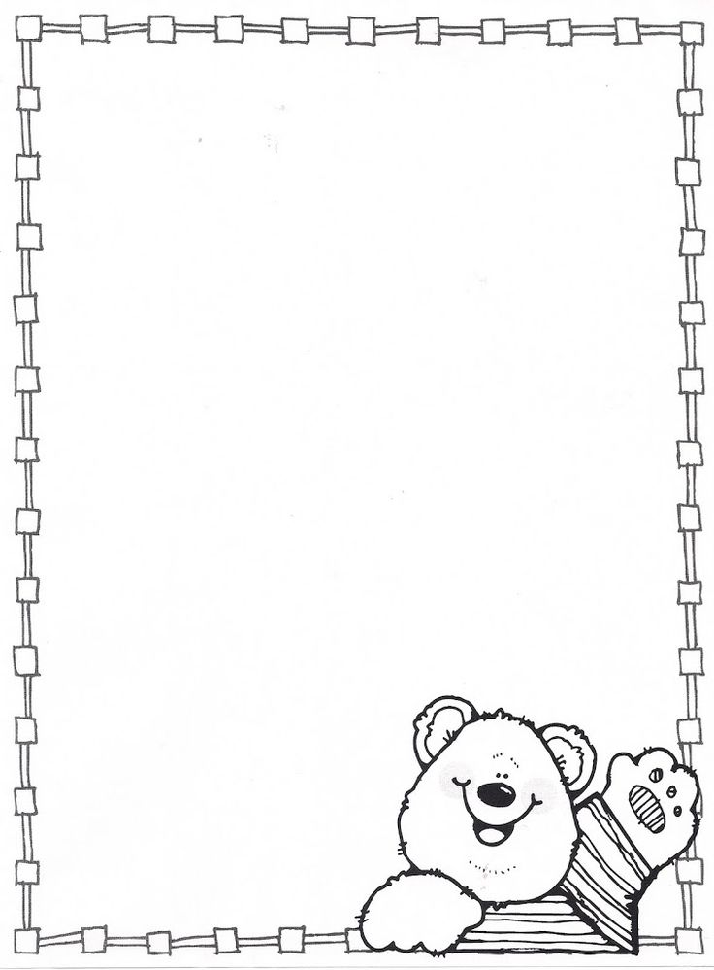](https://picasaweb.google.com/m/zoom?uname=107811678495316072883&aid=5634209496518834433&id=5634210953343204258&viewportWidth=320&viewportHeight=416)**

Ecole Princesse Paola

Chaussée de Roodebeek, 268

1200 Woluwe Saint Lambert

Tél: 02/761.75.20

Direction : Mme Christine Repjuk.

**Liste du matériel scolaire pour la 1ère maternelle.**

Chers parents,

Pour participer activement au travail qui se déroulera tout au long de cette année scolaire, je vous invite à préparer et apporter pour le 07 septembre le matériel suivant:

* Un cartable suffisamment grand : 32cm sur 25 cm.
* Un change complet dans un sac noté au nom de l’enfant (slip, chaussettes, pantalon, tee-shirt, pull).
* 1 pochette de 12 marqueurs pointes épaisses.
* 1 pochette de GROS crayons de couleurs.
* 1 gros bâton de colle blanche (type PRITT).
* 1 livre à colorier.
* 1 livre illustré cartonné (pour la bibliothèque de la classe).
* 1 mètre de ruban ou 2 paquets de pastilles velcro (scratch) **AUTOCOLLANT**.
* 3 photos couleurs récentes de votre enfant format carte d'identité (important pour l'autonomie de la vie de l'enfant dans sa classe).
* 2 boites de mouchoirs en papier et 1 paquet de lingettes.
* 1 rouleau de sachets en plastique 12l

Le matériel est rassemblé dans un sac marqué au nom de l'enfant.

Merci pour votre collaboration, nous restons à votre disposition pour d'éventuelles questions.

Les institutrices de première maternelle.